NOTA DE PREMSA

TMB estrena una nova línia exprés que connectarà El Prat de Llobregat i Barcelona de manera més directa, també els caps de setmana

* La nova X2 - Pratexpress substitueix la línia 165 - Pratexpress per una nova línia exprés que funcionarà tots els dies de la setmana i que escurçarà el temps de trajecte 5 minuts gràcies a un recorregut més lineal i àgil, fins a convertir-se en una de les línies més ràpides de TMB.
* **La línia 65 modificarà part de les seves parades al nucli urbà del Prat de Llobregat per adaptar-se a les condicions de la nova línia X2 – Pratexpress.**

Transports Metropolitans de Barcelona (TMB) ha presentat avui la **nova línia exprés X2** que es posarà en marxa **el proper 1 d’octubre** i que connectarà els municipis del Prat de Llobregat i Barcelona de manera **més directa i més ràpida**. La nova X2 millorarà les prestacions de l’actual línia 165, que fins ara cobria aquest trajecte i que amb la nova reestructuració quedarà substituïda definitivament. A més, i a diferència de l’actual 165, que prestava servei només en dies laborables, la nova **X2 funcionarà també els caps de setmana i festius**, donant servei de dilluns a diumenge de manera ininterrompuda. El nou traçat **escurçarà el temps de trajecte** entre la Fira de Barcelona i l’avinguda Remolar del Prat de Llobregat en uns 5 minuts, gràcies a un recorregut més recte, que permetrà **connectar els dos municipis en 25 minuts**. Amb aquestes condicions la nova línia X2 aconseguirà velocitats comercials més altes, superant els 20 quilòmetres per hora i incrementant així un 5% la velocitat respecte a la 165, **convertint-se en una de les línies més ràpides de TMB.**

La presidenta de TMB, **Laia Bonet**, ha assistit a l’acte de presentació de la nova línia al costat de l’alcalde del Prat de Llobregat, Lluís Mijoler, i del conseller delegat de TMB, Xavier Flores. Bonet ha explicat que la reestructuració de la línia 165 era necessària “per seguir **afavorint la connexió metropolitana”** i és “una mostra de l’aposta de TMB per un transport públic que, a més de **garantir el dret a la mobilitat,** sigui un **transport públic eficient**”. La nova X2 millorarà l’experiència dels usuaris en tractar-se “d’una **línia més ràpida** i amb una evident millora en el servei en **incorporar els caps de setmana als seus horaris**”, ha assenyalat Bonet.

Per la seva banda, l’alcalde del Prat de Llobregat ha explicat que “totes les ciutats afrontem el repte de transformar la forma de moure’ns per la ciutat. Però segurament en pocs llocs com a l’àrea metropolitana de Barcelona i al Prat s’han produït tantes millores en el transport públic per facilitar aquest canvi d’hàbits”. En aquest sentit, ha destacat que aquesta millora se suma a d’altres impulsades en el passat, i a serveis públics innovadors posats en marxa al Prat com el vehicle elèctric compartit, que ja usa gairebé mig miler de veïnes i veïns. “Amb mesures com aquestes, facilitem una mobilitat més sostenible i més saludable”, ha resumit l’alcalde.

La presentació s’ha realitzat en el marc de la **“Setmana Europea de la Mobilitat”,** que se celebra fins al proper 22 de setembre. L’esdeveniment promou hàbits de mobilitat més sostenibles, segurs i saludables com són els desplaçaments a peu, en bicicleta, en transport públic o amb vehicle elèctric. També es visualitzen els canvis possibles en l’ús de l’espai públic, la millora de la qualitat de l’aire i la reducció de la contaminació.

**Nou recorregut**

La nova línia X2 enllaçarà el sector de la **Fira de Barcelona, a l’Avinguda Maria Cristina**, amb la zona de **l’avinguda Remolar del Prat de Llobregat**. Respecte a la línia 165 s’han suprimint algunes parades per deixar el nou recorregut de la X2 en 20 parades. La línia funcionarà en horari de 5:10h a 22:30h en laborable, entre les 6:10h i les 21:50h en dissabtes, i des de les 7:10h fins les 21:50 en festius. Els horaris també suposen una millora respecte a l’antiga línia 165 que només circulava de dilluns a divendres. Pel que fa a la flota, els busos de la X2 seran de gas natural en un inici i s’aniran incorporant elèctrics durant el 2025.

Les noves parades de la X2, s´han ubicat dins dels eixos de l´avinguda del Remolar i avinguda Verge de Montserrat respectant les equidistàncies i els àmbits de parada de la línia 165 i apropant les àrees d´intercanvi amb **Metro L9 (<M> Cèntric i <M> Les Moreres).** En canvi, el bus deixarà de circular pels carrers Lleida, Coronel St. Feliu, Gaiter del Llobregat i carretera de la Marina.

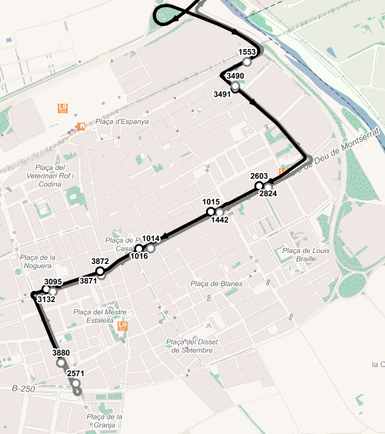

**Noves parades de la línia 65**

Per la seva banda, la línia 65 que connecta la plaça Espanya de Barcelona amb la plaça de la Volateria, al Polígon Mas Blau del Prat de Llobregat, veurà modificat part del seu recorregut al seu pas pel nucli urbà d’aquesta població. En concret, les 5 parades dels carrers Coronel St. Feliu i Av. Verge de Montserrat es veuran ara substituïdes per les 7 parades al nou tram de circulació comprés entre el carrer Lleida i la carretera de la Marina. D’aquesta manera, la línia 65 adaptarà el recorregut al nou traçat cobert per la X2, i al mateix temps s’aproparà als nous espais de la ciutat, com l’Eixample Sud.

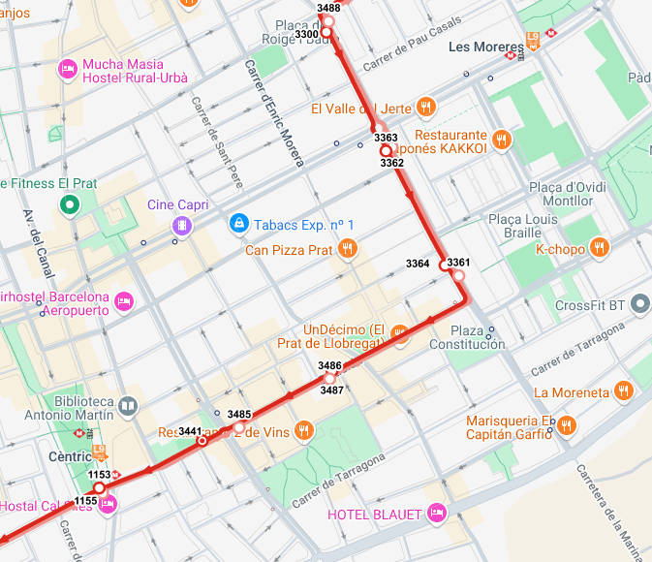

**Segona experiència amb les línies express**

La nova X2 se suma a una altra línia exprés ja existent, la X1, posada en marxa per TMB al desembre de 2021 i que cobreix el trajecte entre la plaça de Francesc Macià i Glòries. Aquesta línia ofereix des de la seva creació un servei àgil per enllaçar aquests dos punts amb el servei que ofereix el TRAM. A més, compta amb la característica que tota la flota de la línia està formada per vehicles d’hidrogen el que significa un pas més en l’aposta de TMB per les zero emissions.

La línia ha anat evolucionant des de la seva posada en marxa i ara està formada per 8 parades tant en sentit Glòries com Francesc Macià. Pel que fa als usuaris, aquests han anat en augment des de la posada en servei de la línia. L’any 2022 es van registrar 752.112 validacions, mentre que el 2023, se n’han registrat 920.536 (un 22% més).

**Autobusos 100% elèctrics en els propers mesos**

A més de la nova línia X2 i les millores en la 65, cal ressaltar durant els propers mesos s’aniran incorporant a la flota que cobreix aquestes línies cinc autobusos de gran capacitat totalment elèctrics. Aquests busos contribuiran per tant a la descarbonització d’aquests trajectes que afecten directament a la qualitat de l’aire de la ciutat i al seu recorregut de pas d’altres municipis inclosos en els seus itineraris. L’Ajuntament del Prat ha finançat la compra d’aquests cinc autobusos aportant un milió d’euros provinent de fons Next Generation.

**Més de 20 línies d’autobús a tot el municipi del Prat i serveis innovadors en transport públic**

Durant els darrers anys, la ciutat ha anat experimentat importants millores en matèria de transport públic a les quals se sumen aquestes presentades aquest dimarts. Destaquen, entre d’altres, la incorporació de noves línies d’autobús urbanes (PR1, PR2, PR3 el 2006, i l’L22 el 2023) i la posada en funcionament de la línia L9 el 2016, i que, amb els anys, que connectarà la nostra ciutat amb la Sagrera, Fondo i Can Zam, sent la línia de metro més llarga de Barcelona. En total, al Prat en tenim més d’una vintena d’autobusos, entre línies urbanes (PR1, PR2, PR3, PR4 i PR5) i periurbanes amb destí Barcelona, Sant Boi, Esplugues, l’Hospital de Bellvitge, etc., i nocturnes amb parada a demanda.

Més enllà de la connectivitat en bus, el Prat compta també amb altres serveis de transport públic, com l’Ambici. Aquest servei, que es va posar en marxa en període de proves el gener del 2023 i compta amb 14 estacions al Prat, compta amb més de 600 persones abonades a la ciutat, que realitzen uns 6.000 trajectes cada mes.

També cal destacar el servei de vehicle elèctric compartit, que es va posar en marxa el febrer del 2023. El Prat compta amb una de les majors flotes municipals d’aquest tipus de servei de Catalunya: 12 vehicles, un d’ells una furgoneta. Gairebé mig miler de veïns i veïnes fan ús d’aquest servei, amb el qual han recorregut des de la seves posada en marxa 250.000 quilòmetres. Això ha suposat estalviar unes 19,04 tones de CO2, que són aproximadament les que s’haguessin emès si aquests trajectes s’haguessin fet amb vehicles de combustió.